新 书 推 荐

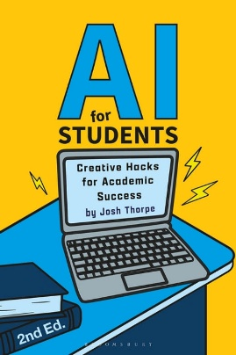
中文书名：《学生AI使用手册：巧用创意技巧斩获学业佳绩》
英文书名：AI FOR STUDENTS: Creative Hacks for Academic Success
作 者：Josh Thorpe
出 版 社：Bloomsbury Academic
代理公司：ANA/ Jessica
页 数：160页
出版时间：2026年8月
代理地区：中国大陆、台湾
审读资料：电子稿
类 型：教育研究

内容简介：

这本趣味漫画风格指南，解密在中小学以及大学阶段合规、高效运用人工智能的方法，重塑你的学习习惯，重拾学习的乐趣，重启创造力……全程坚守学术诚信。

你将学会：

- 与人工智能机器人协作：掌握实用的提示词工程技巧，更高效地运用ChatGpt、Copilot以及同类工具。
- 提升学习表现：不靠作弊、不放弃独立思考，产出更高质量的学习成果。
- 养成良好学习习惯：将人工智能融入学习、阅读、写作、规划与头脑风暴全过程，同时提升自主学习能力与批判性思维。
- 抢占先机：趁着这项技术仍处于新兴阶段，主动尝试、树立信心、激发创意。

本书非常适合想要学有所成，同时享受学习过程的学生。在当下由技术驱动的学术环境中，任何希望保持竞争力、从容应对学业的人都值得拥有这本指南。它同样适合各类教育工作者，也是开学季理想的馈赠读物。

作者简介：

乔希・索普(Jose Thorpe)现居英国格拉斯哥，身兼作家、插画师、音乐人与教育工作者。他拥有超过 15 年学术指导与写作教学经验，目前任教于苏格兰斯特灵大学。其研究方向聚焦兼具实效与人文关怀的学习设计。

媒体评价：

“我十分欣赏本书的叙事架构，书中先探讨若干核心争议问题，之后再讲解实操技巧。它为学生提供了一种浅显易懂、独具新意的视角去认识人工智能。”
—— 玛哈・巴利（Maha Bali），开罗美国大学教与学中心实践教授

内页样张：

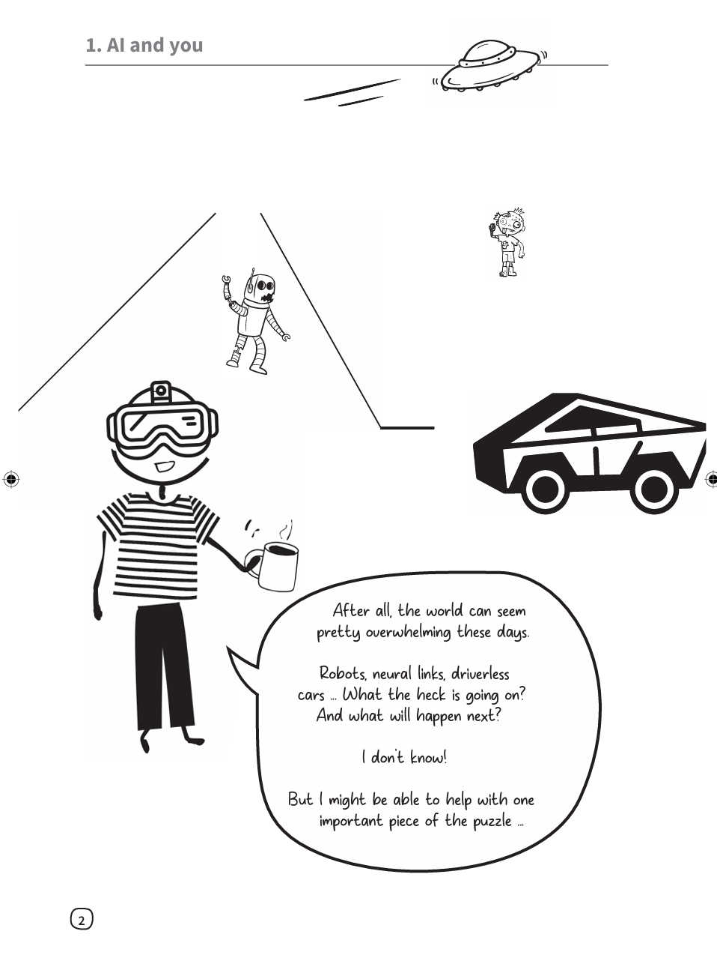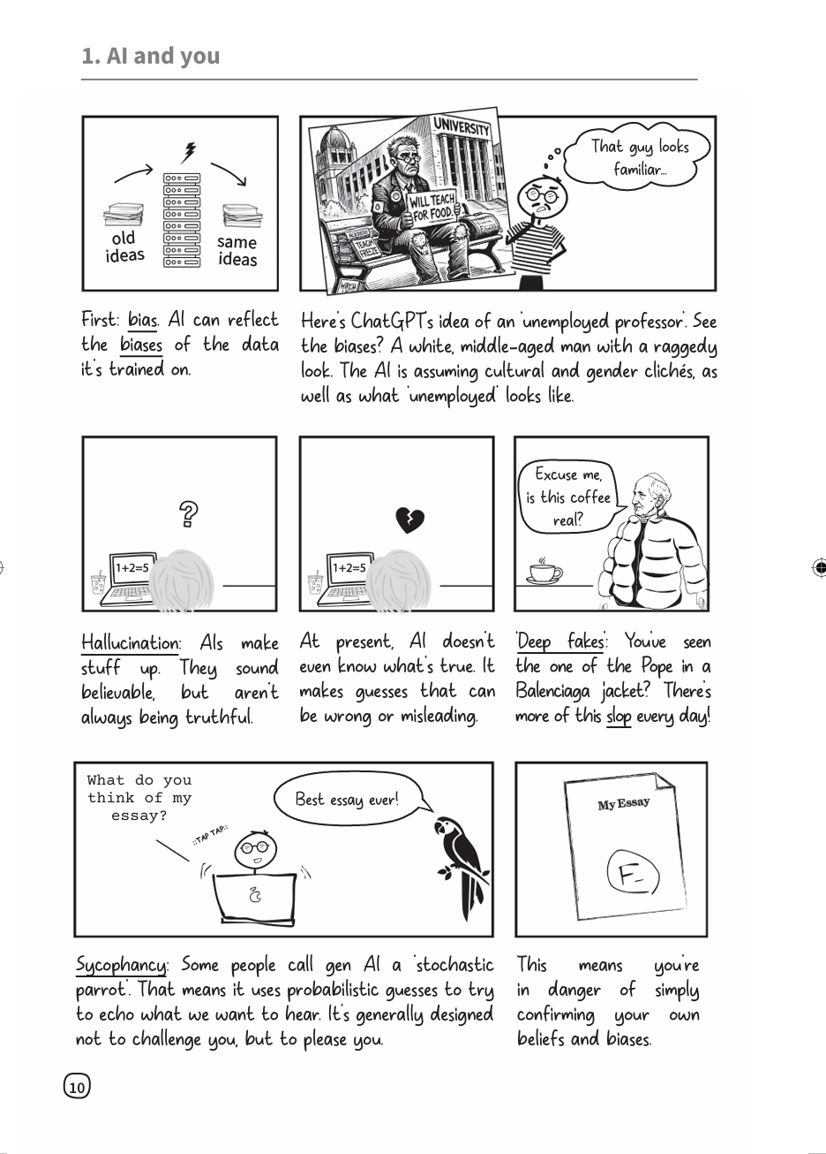

全书目录：

人工智能与你
面向学习的提示词设计
自测练习

小憩板块：人工智能素养（上篇）
交流探讨观点
小憩板块：人工智能安全吗？
4.1 角色扮演
4.2 头脑风暴
小憩板块：持续复盘调整
4.3 论证检验
小憩板块：记录思考过程
4.4 批判性思考

小憩板块：人工智能素养（下篇）
检索领域文献与核心观点
小憩板块：人工智能评估量表
5.1 资料分析
小憩板块：深度伪造、劣质生成内容与不实信息
从容应对各类学业考核
6.1 梳理并转写想法
6.2 撰写规划
小憩板块：人工智能 “仅仅是工具” 吗？
借助人工智能开展写作
小憩板块：合理使用 AI 与极简 AI 原则
小憩板块：就业与人类未来
结语
8.1 前路展望
术语表

感谢您的阅读！
请将反馈信息发至：版权负责人
Email：Rights@nurnberg.com.cn
安德鲁·纳伯格联合国际有限公司北京代表处
北京市海淀区中关村大街甲59号中国人民大学文化大厦1705室, 邮编：100872
电话：010-82504106
公司网址：http://www.nurnberg.com.cn
书目下载：http://www.nurnberg.com.cn/booklist_zh/list.aspx
书讯浏览：http://www.nurnberg.com.cn/book/book.aspx
视频推荐：http://www.nurnberg.com.cn/video/video.aspx
豆瓣小站：http://site.douban.com/110577/
新浪微博：安德鲁纳伯格公司的微博_微博 (weibo.com)
小 红 书：“安德鲁读书”， “安德鲁童书”
微信订阅号：ANABJ2002


